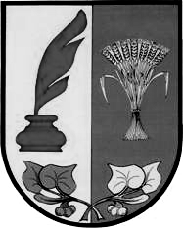
Obecní úřad HNĚVČEVES

Hněvčeves 54, 503 15 Nechanice, Královehradecký kraj

Tel.: 495 447 339 IČO 00268771

E-mail: starosta@hnevceves.cz

Starostka obce Hněvčeves jmenuje dle § 14 odst. 1 písm. e) a § 19 zákona
o volbách pro volbu prezidenta České republiky, zapisovatele volební komise
paní Evu Klečkovou bytem Hněvčeves.

V Hněvčevsi dne 1.12.2012

Renata Hladíková
Starosta obce Hněvčeves

